Indicação Nº 528/2026Indicação Nº 528/2026

EMENTA: SOLICITO AO EXMO. SR. PREFEITO A REALIZAÇÃO DE MANUTENÇÃO NA LOMBADA RECÉM PINTADA LOCALIZADA NA RUA PREFEITO LUIZ FRANKLIN SILVA, PRÓXIMO AO POSTO DO SAMU.

Considerando que a poucos dias foi anunciado nas redes sociais que Rua e principalmente a Lombada recebeu nova pintura sem, no entanto, que fosse realizada a devida manutenção já que apresenta buracos que coloca em risco usuários, principalmente motociclistas, além de poder causar prejuízos aos veículos.

SENHOR PRESIDENTE,

SENHORES VEREADORES.

Apresento a V.Exa., nos termos do Art. 160 do Regimento Interno, a presente Indicação a ser encaminhada ao Senhor Prefeito Municipal Paulo de Oliveira e Silva, juntamente com a Secretaria competente, solicitando a realização de manutenção na lombada recém pintada localizada na Rua Prefeito Luiz Franklin Silva, próximo ao posto do SAMU.
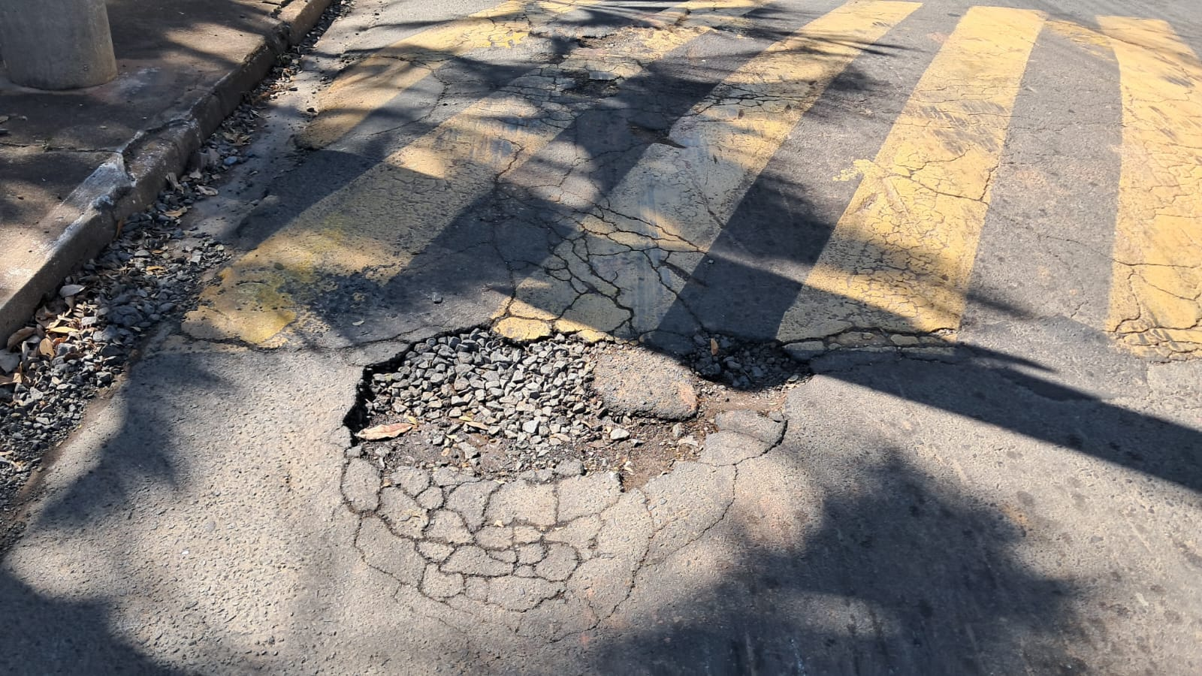

Sala das Sessões “Vereador Santo Rótolli”, 06 de agosto de 2026.

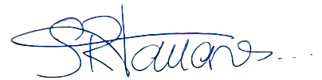

VEREADOR LUIS ROBERTO TAVARES
